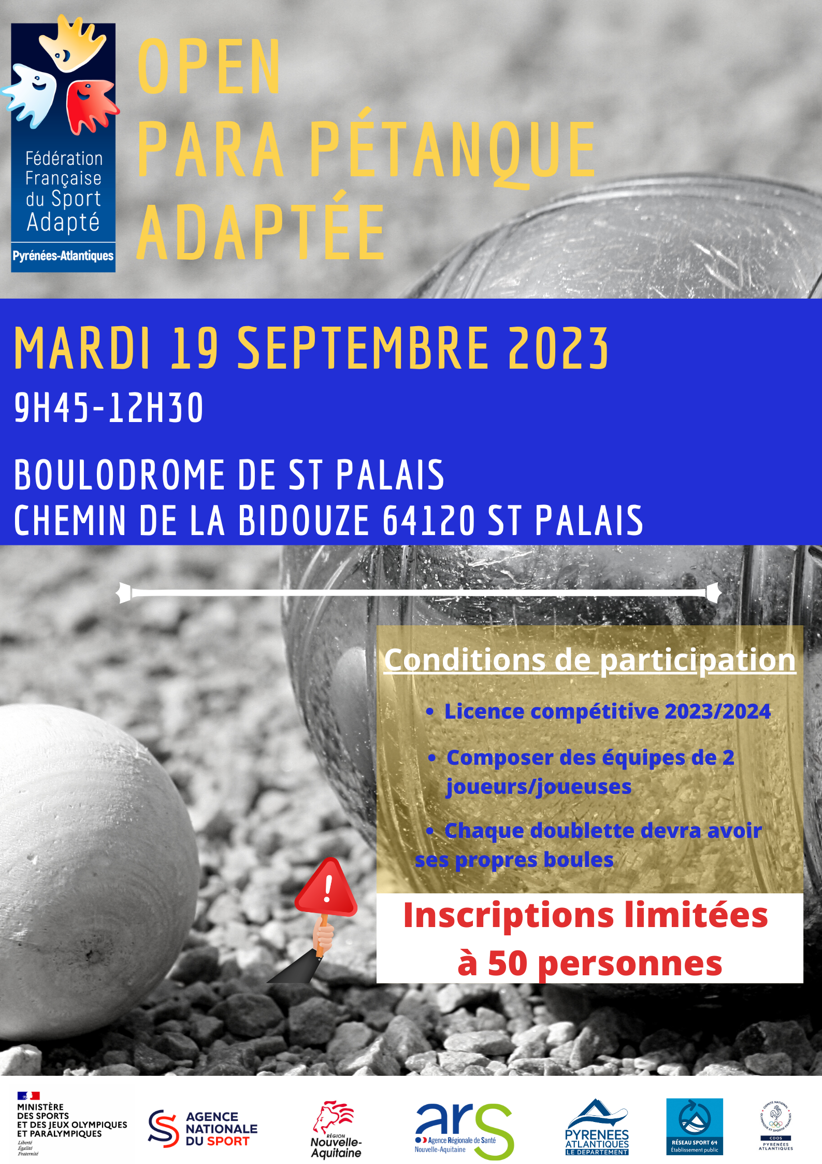

**Fiche d’inscription**

**Journée :** Open de pétanque

**Date :** Mardi 19 septembre 2023  
**Lieu :** boulodrome de Saint-Palais

**Date limite d’inscription :** Vendredi 15 septembre 2023

**Programme :**

* 10h : Accueil
* 10h30 : Début des activités
* 12h30 : Fin des activités
* Pique-nique possible sur place

|  |  |
| --- | --- |
| ***Association / Etablissement :………………………………..***  Nom du Responsable à contacter : …………………………  *Tel :……………………………….*  *Mail :…………………………......*  ***Nom et Prénom des accompagnateurs :………………………………………….***  *Tel :………………………………*  *Mail :…………………………….* | *N° Affiliation association :* |
| *Nombre de diplômes :* |

|  |  |  |  |  |
| --- | --- | --- | --- | --- |
| **Doublettes** | **Nom, Prénom** | **N° Licence « Sport Adapté » 2023-2024** | **Année de naissance** | **Homme (H)**  **Femme**  **(F)** |
| **1** |  |  |  |  |
|  |  |  |  |
| **2** |  |  |  |  |
|  |  |  |  |
| **3** |  |  |  |  |
|  |  |  |  |
| **4** |  |  |  |  |
|  |  |  |  |

**Fiche d’inscription**

**Journée :** Open de pétanque

**Date :** Mardi 19 septembre 2023  
**Lieu :** boulodrome de Saint-Palais

**Date limite d’inscription :** Vendredi 15 septembre 2023

|  |  |  |  |  |
| --- | --- | --- | --- | --- |
| **Doublettes** | **Nom, Prénom** | **N° Licence « Sport Adapté » 2023-2024** | **Année de naissance** | **Homme (H)**  **Femme**  **(F)** |
| **5** |  |  |  |  |
|  |  |  |  |
| **6** |  |  |  |  |
|  |  |  |  |
| **7** |  |  |  |  |
|  |  |  |  |
| **8** |  |  |  |  |
|  |  |  |  |